履歴書

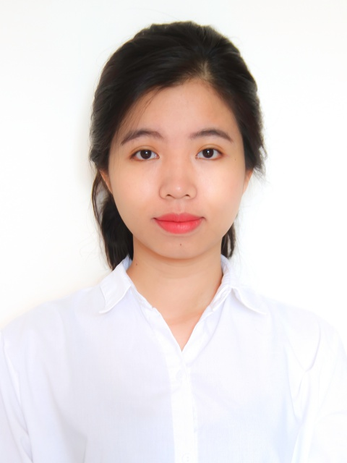
平成 2016 年 09 月 05 日現在
カタカナ | グエン・バオ・ヴぃ | 男・女
氏 名 | NGUYEN BAO VY | 印
生年月日 | 昭和・平成 1994 年 3 月 30 日生 満（ 22 ）歳
 |  |  | （自宅電話）
現 住 所 | 2 Ngo Van Nam, Ben Nghe Ward, District 1, Ho Chi Minh City
現 住 所 |  |  | （携帯電話）  0933 300394
E－mail | baovy303@gmail.com

【 学歴 】

年 | 月 | 学歴
２０１２ | ５ | コク．ホク 高等学校 卒業
２０１２ | ８ | 貿易大学ホーチミン市分校国際経済料 入学
２０１６ | 7 | 貿易大学 卒業

【 免許・資格 】

スキル
外国語 | 日本語（N2）  英語（Toeic: 800）
チームワーク経験 | 有
リーダシップ | 有
ワード・エクセル知識 | 中級
デザイン知識 | 中級

年 | 月 | 免許・資格
２０１４ | ８ | 日本語能力試験N2の合格認定書取得
【 職歴 】

期間 | 職歴
２０１５年１0月  〜２０１６年３月 | Shiny 株式会社  業種：不動産、下水処理、環境コンサルタント  職種：社長のアシスタント  事業内容・実績：  - 社長と一緒に会社の中期経営計画(2016年度〜 2018年度)を立てる  - 第７回和橋会世界大会inホーチミンを行うチームの一員である  - 取引先との打ち合わせる  - 日本語通訳、翻訳  - 営業チームをサポートする  - 会社のインタン生を担当する  - 実績：A+ラベル(会社の年末人事評価)
２０１４年９月～２０１５年５月 | Jellyfish HR  業種：人材紹介サービス  職種：アルバイト  事業内容・実績：  - マネジャーをサポートする  - キャリアアドバイザーをサポートする  - 日本語翻訳、通訳  - レポートや書類を作成する
２０１３年１１月～２０１４年２月 | AVC Edelman  業種：PR．マーケティング  職種：アルバイト  事業内容・実績：  - マーケティング部門をサポートする  - 英語翻訳する  - 書類を作成する  - 電話対応
Freelancer  ２０１５年９月  ２０１５年４月 | 通訳者  日本のCocco 株式会社とベトナムのKONYANG STONE JSCの打ち合わせを通訳する  テーマ：ベトナムから日本へ石を輸出する
２０１２年１１月～２０１３年５月 | 物理．化学家庭教師 （アルバイト）

【賞罰】

年 | 月 | 賞罰
２０１５ | ７ | ベトナムの代表者として2015年JALスカラシップ．プログラムの奨学金をいただき、３週間日本でプログラムに参加した。
２０１５ | ３ | 第７回貿易大学の日本語才能コンテスト・第2位入賞
２０１６ | ２ | 貿易大学 「成績優秀学生」 奨学金 入賞
２０１４ | １０ | 貿易大学 「成績優秀学生」 奨学金 入賞
２０１４ | ２ | 貿易大学 「成績優秀学生」 奨学金 入賞
２０１３ | ２ | 貿易大学 「成績優秀学生」 奨学金 入賞
２００８ | ７ | フエ省の中学生の代表者としてJENESYSというプログラムに参加  ２週間で日本へ行って、交流や、ホームステイ活動に参加した。

【学生時代の出来事】
大学に入ってから２年生の時にかけて貿易大学のコミュニケーションのクラブに参加して、様々な学生向けの活動やイベントを行っていた。このような 役割を通して、自分自身が成長できるだけではなく、相手を説得することも、チームワー クもうまくできた。

それに、私は色々ボランテ ィア活動に参加した。例えば、２０１３年８月と２０１４年８月にTay Ninh省にある障害者の病院で中秋節のたびに、プレゼントをあげる活動を行った。

【自己PR】
私は真面目で責任感が強い性格で、物事に熱心に取り組み、生活もお仕事も頑張って 完璧になるまでやっていくところが私の長所だと考えている。どんな難しくても落ち着くことができ、 慎重に考えてから行動する。以前日本人との触れ合いが多く、日系会社で働く経験があるので、日本人のビジネスマナーを理解できると思う。日本人の働き方が大好きなので、大学を卒業した後で日系企業で働きたいである。
会社から教えて頂くことを真面目に勉強させて頂と思います。

特技・趣味・得意科目など
特徴:
- どのような環境でも適応できる柔軟性
- 仕事を最後まで成し遂げようとする根気
- 外国語が大好き
趣味：
- ケーキを作ること。特に、日本のお菓子が大好き。
- バイクで旅行する。
- オンライマーケティング

志望の動機
- アシスタントの仕事にて活躍したい。
- 経験を集めて、日本の環境で働きたい。

